＝2017バステクフォーラム＝
入場登録フォーム

●お名刺をお持ちの場合は、本フォーム記入の必要はございません。
受付にお名刺２枚をお持ちください。
●本フォームにご記入いただき、イベント当日に会場受付までお持ちください。
●フォーム１枚につき、１名様のご記入でお願いします。

記 入 事 項
◆お名前 （例：ぽると太郎）

＿＿＿＿＿＿＿＿＿＿＿＿＿＿＿＿＿＿＿＿＿＿＿＿＿＿＿＿＿＿＿＿＿＿＿＿＿＿＿＿＿＿＿

◆貴社名／所在地 （例：ぽると出版／東京都世田谷区）

＿＿＿＿＿＿＿＿＿＿＿＿＿＿＿＿＿＿＿＿＿＿＿＿＿＿＿＿＿＿＿＿＿＿＿＿＿＿＿＿＿＿＿

◆職種 （該当するものを丸で囲んでください）

バス業界 旅行業界 車両・部品・用品機器・（ ）関連

その他（ ）

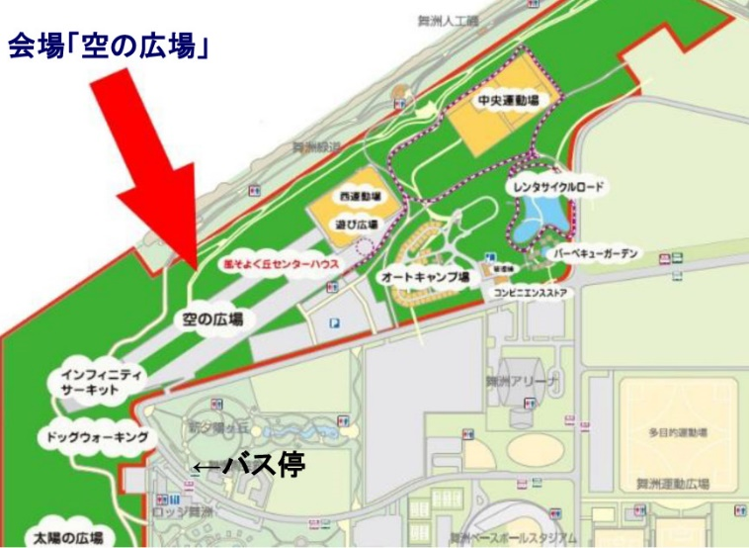
↓下欄もご記入ください↓
ありがとうございました。

◆貴社名

◆お名前

